Туман. Дымка
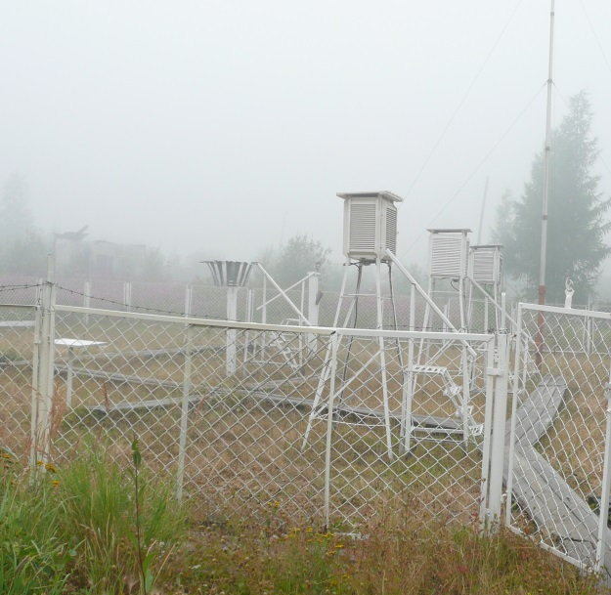
Туман и дымка представляют собой результат конденсации водяного пара (т.е. переход водяного пара, содержащегося в воздухе, в жидкое состояние) в непосредственной близости к земной поверхности. Туманом называют совокупность взвешенных в воздухе капель воды или кристаллов льда, ухудшающих метеорологическую дальность видимости до значения менее 1 км. При видимости от 1 до 10 км эта совокупность носит название дымки.
При положительных температурах туман состоит из капелек воды радиусом 2… 5 мкм, а при отрицательных – из переохлажденных капелек воды, ледяных кристаллов или замерзших капелек. Капельки воды, образующие дымку, имеют радиус менее 1 мкм. При укрупнении капель дымка может перейти в туман, а при испарении туман может превратиться в дымку.
Видимость в тумане зависит от размеров образующих его капель или кристаллов и от водности тумана. Водностью тумана называется количество жидкой или твердой воды, содержащейся в 1м³. Наблюдения показывают, что водность тумана составляет 0,02-1,0 г/м³. На водность тумана оказывает влияние температура – при положительных температурах она значительно больше, чем при отрицательных.
Число капель в единице объема в слабом тумане составляет 1-10 шт/см³, в сильном – 400… 600 шт/см³.
Туманы обычно образуются в тех случаях, когда парциальное давление водяного пара в слое атмосферы, прилегающем к земной поверхности, превышает давление насыщенного пара, а относительная влажность воздуха составляет 100% или несколько меньше.
По физическим условиям образования туманы можно разделить на три группы:
1. туманы охлаждения;
2. туманы, не связанные с охлаждением;
3. туманы, вызванные деятельностью человека.
Туманы охлаждения образуются в результате понижения температуры воздуха, прилегающего к земной поверхности, ниже точки росы (точка росы – температура при которой относительная влажность достигает 100%). Туманы охлаждения в свою очередь делятся на радиационные и адвективные.
Радиационные туманы образуются в результате радиационного охлаждения почвы, от которой затем охлаждается прилегающий к ней воздух. Образованию таких туманов благоприятствуют следующие условия: достаточная относительная влажность; ясная или малооблачная погода и слабый ветер.
Адвективные туманы образуются при движении теплого воздуха над холодной деятельной поверхностью. Возможны следующие причины их возникновения:
1. Перемещение тропического воздуха в более высокие широты;
2. Перемещение теплого континентального воздуха на более холодную поверхность моря, такие туманы наблюдаются над морями летом. При изменении направления ветра они могут переместиться на побережье;
3. Перемещение теплого морского воздуха на более холодную поверхность континента. Эти туманы называются приморскими;
4. Перемещение воздуха с теплой поверхности на холодную. Такие туманы образуются в местах встречи холодных и теплых морских течений. Они называются морскими;
К морским относятся и туманы, образующиеся над льдами Арктического бассейна. Такие туманы образуются в любое время суток и могут существовать при значительных скоростях ветра.
К туманам, не связанным с охлаждением, относятся туманы испарения и туманы смещения.
Туманы испарения наблюдаются в тех случаях, когда температура поверхности воды выше температуры прилегающего воздуха. Их образование обусловлено охлаждением и конденсацией пара, поступающей с водной поверхности в воздух. Такие туманы часто образуются в осеннее время над реками и озерами. В холодное время они возникают над незамерзающими заливами морей, а также над полыньями среди льдов.
Туманы смещения образуются при перемешивании двух масс воздуха, имеющих различную температуру и содержащих водяной пар, близкий к состоянию насыщения. Чаще всего такие туманы образуются на берегах морей и озер при большом контрасте температуры воздуха над сушей и над водной поверхностью.
К туманам, вызванным деятельностью человека, относятся городские и морозные (печные) туманы, а также специально создаваемые искусственные туманы, например, для борьбы с заморозками.
Городские туманы образуются в крупных городах, где в воздух выбрасываются в большом количестве отходы промышленного производства, они же являются ядрами конденсации, и в этом случае конденсация (образование тумана) начинается уже при относительной влажности от 75%. Городские туманы иногда имеют темную окраску, обусловленную наличием в каплях частичек дыма, сажи и других примесей.
Морозные (печные) туманы образуются зимой при низкой температуре воздуха и при наличии приземной инверсии (задерживающего слоя, который препятствует переносу тепла, водяного пара и различных примесей. Температура в этом слое повышается с высотой). Они обычно возникают утром над небольшими населенными пунктами, когда в воздух начинает поступать большое количество ядер конденсации вместе с дымом от топки печей, с чем и связано название туманов.
В Магадане, в основном, наблюдаются адвективные туманы.
Ниже приведем среднее число дней с туманом, наибольшее число дней и среднюю продолжительность тумана в часах по данным станции Магадан.
I | II | III | IV | V | VI | VII | VIII | IX | X | XI | XII

Среднее число дней с туманом
0.03 | 0.1 | 0.4 | 3 | 11 | 14 | 17 | 13 | 7 | 0.7 | 0.03 | 0.03

Наибольшее число дней с туманом
1 | 2 | 3 | 18 | 22 | 22 | 29 | 23 | 18 | 3 | 1 | 1
Средняя продолжительность туманов (ч)
0.1 | 0.4 | 2 | 16 | 104 | 119 | 158 | 113 | 55 | 2 | 0.03 | 0.03

